УТВЕРЖДАЮ
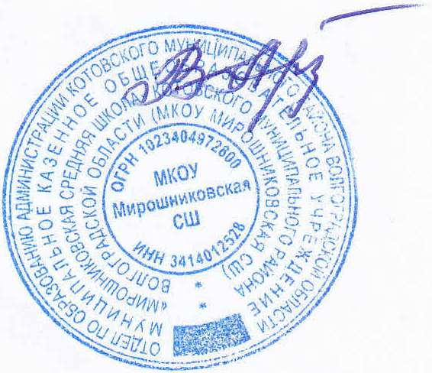
Директор МКОУ Мирошниковская СШ

_________________ В.В.Арзамаскова

14 января 2022г.

МЕНЮ
для организации питания обучающихся
МКОУ Мирошниковская СШ
на 14 января 2022 года

№ рец.  по сбор. | Наименование блюд | Выход | Пищевые вещества/г/ |  |  | Энергет.  Ценность (Ккал)
№ рец.  по сбор. | Наименование блюд | Выход | Б | Ж | У | Энергет.  Ценность (Ккал)
1 | 2 | 3 | 4 | 5 | 6 | 7
Завтрак
175\2011 | Каша молочная Дружба | 150 | 3,15 | 6,75 | 21,92 | 163,5
730\2004 | Блины со сгущенным молоком | 100 | 6,1 | 8,1 | 53,9 | 309
338\2011 | Фрукты свежие | 150 | 0,6 | 0,6 | 14,7 | 66
685\2004 | Чай с сахаром | 200/15 | 0,2 | 0 | 15 | 58
701\2010 | Хлеб пшеничный | 20 | 2,13 | 0,93 | 8,73 | 55
 | Итого | 660 | 12,18 | 16,38 | 114,25 | 651,5
 | Норма завтрака по СанПин 20%- 25% ± 5% | 500 | 15,4-19,25 | 15,8-19,75 | 67-83,75 | 470-587,5
Обед
16\2004 или 70\2011 | Нарезка овощная (помидор свежий, огурец свежий, огурец соленый, помидор соленый) | 60 | 0,48 | 0,06 | 1,68 | 9,1
135\2004 | Суп из овощей со сметаной | 200/10 | 2,056 | 5,54 | 10,22 | 100,2
294\2011 | Котлеты рубленные из птицы | 90 | 13,14 | 17,1 | 12,15 | 256,23
518\2004 | Картофель отварной с маслом | 150/5 | 3 | 7,65 | 17,89 | 181,5
248/2011 | Компот из изюма | 200 | 0,5 | 0,1 | 27,4 | 112,6
701\2010 | Хлеб пшеничный | 30 | 3,2 | 1,4 | 13,1 | 82,5
702\2010 | Хлеб ржано-пшеничный | 20 | 1,1 | 0,2 | 9,4 | 44
 | Итого | 760 | 23,476 | 32,05 | 91,84 | 786,15
 | Всего |  | 35,656 | 48,43 | 206,09 | 1437,65
 | Норма обеда по СанПин 30%- 35% ± 5% | 700 | 23,1-26,95 | 23,7-26,95 | 100,5-117,25 | 705-822,5


Повар: Е.В.Голубь

